Государственное учреждение дополнительного образования Республики Коми
«Республиканский центр экологического образования»
(ГУДО РК «РЦЭО»)

Объединение “Потенциал”
Особенности адаптации северного оленя в условиях зоопарка

Работу выполнила: Домашкина Софья,
Педагогический колледж 1 курс,
Руководитель: Александрова Нина Николаевна,
педагог дополнительного образования
ГУДО РК «РЦЭО»

Сыктывкар
2018

СОДЕРЖАНИЕ | Стр.
ВВЕДЕНИЕ | 3
Актуальность, цель, задачи нашей работы | 3
Обзор литературы | 4
МАТЕРИАЛЫ И МЕТОДЫ РАБОТЫ | 5
РЕЗУЛЬТАТЫ | 6
ВЫВОДЫ | 9
Список источников информации | 10
Приложение | 11

Введение
Северный олень – единственный представитель своего рода, крупное парнокопытное млекопитающее из семейства оленевых. Своеобразный символ русского севера, обитатель тундровой полосы и источник жизни для многих коренных народов Америки и Евразии. Олень - красивое и необычное животное, которое является не просто обитателем тундр и лесов, еще с давних времен олень считался символом красоты и величия.

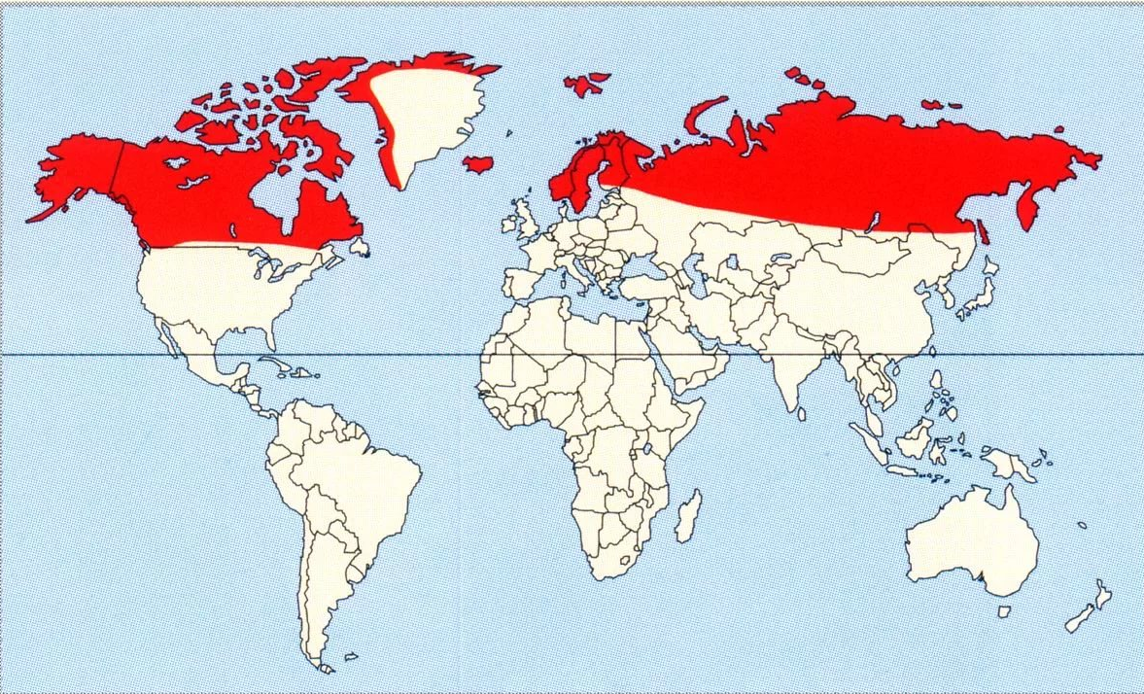
Рис. 1 Ареал северного оленя.

Северный олень (R. tarandus) – обитатель арктической тундры Евразии, включая Скандинавский полуостров Северной Европы. Существует как в диком, так и в домашнем состоянии.
Северный олень — мигрирующий вид. Благодаря постоянным миграциям лишайниковый покров не уничтожается полностью и успевает восстановиться. 90 % пищи для них составляют лишайники, поэтому они чуют ягель (основной продукт питания) даже под слоем снега.
Дикий северный олень обычно называется сокжой. Самка домашнего оленя называется важенкой, олененок до года – неблюй, новорожденный олененок – пыжик [1]

Актуальность
Обитатели Севера могут акклиматизироваться на домашних фермах и в различных зоопарках. Проблемы возникают лишь с созданием оптимального режима питания и двигательной активности животных.
Цель: изучение особенностей адаптации северного оленя в условиях зоопарка
Задачи:
1.Изучить проблемы одомашнивания северного оленя в других хозяйствах.
2.Выявить особенности адаптации северного оленя в зоопарке.
Обзор литературы
Дикие особи значительно крупнее и тяжелее домашних собратьев. Размеры тела животных зависят не только от подвида, но и от ареала обитания – на хороших пастбищах животные легче набирают вес, а на материке олени всегда крупнее, чем на островах. Длина тела у самцов составляет около 180 – 220 см, самок – 160 – 200 см. Высота в холке взрослого самца достигает 140 см, а масса тела – 200 кг. Самки значительно мельче – их максимальный вес составляет 120 кг при высоте в холке 115-120 см.
Окрас северных оленей разнообразен: бурый с кофейным оттенком, буро-серый, буро-пепельный. Разницы между окрасом у самцов и самок нет. Питание этих животных, напрямую связано с сезоном. Летом, они питаются молодыми ветвями деревьями, побегами кустарников, свежей травой и грибами. Они очень любят употреблять лесные ягоды. В осенний период, рацион состоит из ягод и молодых побегов, лишайника.
Зимой, рацион становится очень скудным. Олени начинают употреблять ягель. Лишайник — универсальный корм для этих животных. Они могут его есть на протяжении девяти месяцев подряд, съедая при этом около 5 кг в сутки (зимнее время). Это растение покрывает огромные территории тундры, подобно плотному ковру. Однако скорость роста оставляет желать лучше. За год, этот лишайник может вырасти максимум на 5 мм. Поэтому животные постоянно кочуют с места на место, в поисках еды.
В редких случаях, северный олень съедает яйца птиц, или маленьких животных (лемминги, мыши). В качестве жидкости выступает снег, вода из водоёмов и моря. Солёная морская вода восполняет солевой баланс в организме животного. Иногда, из-за недостатка минералов, они съедают собственные и чужие рога. У оленей часто встречаются различные заболевания [2]
У оленей паразитируют личинки кожного и полостного (носового) оводов. При интенсивном заражении олени заметно истощаются и в условиях недостатка кормов могут погибнуть. Очень сильно беспокоят оленей комары, мошки и слепни, которые, кроме того, могут передавать некоторые заразные болезни. Однако таковые у дикого северного оленя изучены совершенно недостаточно.
Отличительной особенностью этого вида является наличие рогов, как у самцов, так и у самок. Рога у животных большие и ветвистые, со сложным узором, а длина главного ствола может достигать полутора метров. Невозможно встретить двух особей с симметричными рогами. Вес рогов взрослого самца обычно не более 12 кг.
Рога начинают расти со второго года жизни и прекращают рост в 10–12 лет. Наибольший вес и размер рогов северный олень имеет в 9–10 лет. Число отростков на каждом роге увеличивается ежегодно до 6 лет и достигает пяти.
Одомашнен северный олень только в нашем полушарии, и уже отсюда перевезен недавно в Северную Америку.
Время одомашнения вызывает большие разногласия: одни исследователи относят его чуть ли не к каменному веку, когда северный олень спускался до Южной Европы, другие - лишь к первым столетиям нашей эры. Последний взгляд, видимо, ближе к истине, так как признаков, отличающих домашнего северного оленя, мало: они сводятся к меньшему росту, менее постоянной окраске, слабым рогам, несколько более широким копытам, более густой и длинной шерсти. Однако следует иметь в виду, что домашний олень круглый год живет на воле, и уход за ним выражается лишь в охране стада. Домашние олени часто спариваются с дикими [3]
В неволе северные олени живут около 25 лет, в дикой природе эта цифра гораздо ниже

МАТЕРИАЛ И МЕТОДЫ
Наблюдения за особенностями содержания и поведения северных оленей мы проводили в зоопарке ГУДО РК «РЦЭО» в период с 2015-2018гг.
Пара оленей появилась в нашем зоопарке весной 2015 года. В возрасте двух лет, они были привезены из домашнего стада оленей, содержащихся на свободном выпасе в м. Вазей. Самка по размерам намного меньше, чем самец. Самцу по кличке Вазей и самке Марте весной 2018 г исполнилось 5 лет.
Олени живут в просторном вольере, размером 100 кв. м. Высота изгороди вольеры для оленей составляет 1,5 метра. Решетки металлические с небольшими промежутками, чтобы олени не могли просунуть в них голову.
В вольере располагается небольшой загон для защиты от снега, дождя, ветра, где олени и ночуют.
Изучение особенностей адаптации оленей мы проводили, наблюдая за поведением, линькой, питанием, состоянием здоровья, в разные периоды года, а также использовали фотосъемку.

РЕЗУЛЬТАТЫ
Весной 2015 года, после длительной перевозки из Удорского района и стресса животных, возникли проблемы у самки с детенышем, который вскоре погиб в утробе матери. Олени долгое время сидели в отдельном помещении загона, боялись выходить, никого к себе не подпускали. Но постепенно (в течение двух месяцев), стали привыкать к зоотехникам, все чаще подходили ближе к посетителям зоопарка и перестали резко реагировать на человека (Прил.1, рис.1-4). Пищу же они стали есть сразу после прибытия в зоопарк.
Питание должно иметь соответствующий состав со всеми минералами для этих зверей. При правильном подборе рациона олени должны получать из без ягельной пищи все необходимое [4].
Вместе с сеном используются для кормления северных оленей отруби, овес, пшеница или черный хлеб. В таких случаях, в обязательном порядке добавляют в рацион оленей морскую или поваренную соль, мел и костную муку.
Едят они довольно много растительности и запас травы и веток должен всегда быть довольно большим. Ежедневный рацион северного оленя составляет пятьдесят процентов веток, столько же сена или луговой травы (Прил.1, рис. 14-18, 20, 22).
Но все же основной корм для северных оленей - это ягель, который заготавливается на зиму. Ягель является для оленей основным минеральным растительным кормом. Минеральные вещества, содержащиеся в ягеле, исключительно хорошо влияют на производство потомства у северных оленей у самок. У оленей от ягеля отлично растут рога, и по этой причине не наблюдается воспалительных процессов при росте рогов.
При кормлении северных оленей в нашем зоопарке применяют большой набор веток различных деревьев, кустарников, травы и конечно лишайник - ягель (разные виды кладоний), исландский мох.
Рацион питания на 2 головы в зоопарке составляет: зимой - 4 кг сена, 3 кг моркови, 1.5 кг геркулеса, 1кг комбикорма, 2 кг овса 2 веника, ягель (Прил.1, рис. 23-25)
Летом: зеленая трава, зеленые веники 2 шт., 2 кг геркулеса, 1кг комбикорма, 2 кг овса, ягель, морская соль ежедневно (20 г на всех).
Внешний вид самцов и самок практически одинаков, и изменяется в зависимости от конкретного времени года.
В период зимних холодов олени выглядят довольно пёстро: голова, спина, круп и ноги окрашены в смесь серого и тёмно-бурого цветов, нижняя часть головы и вся шея имеют характерный светло-бежевый, постепенно переходящий в более тёмный, цвет (Прил.1, рис.13-18)
Начало весенней линьки оленей, мы наблюдали в мае. Она продолжалась до конца июля. Летом животные выглядят неприметно, имея коричневатый, с примесями бурого цвета окрас, шерсть в это время линяет не равномерно. Но в августе шерсть приобретает однотонный коричневатый цвет (Прил.1, рис. 11-12, 26-28).
Таблица 1
Основные стадии развития и роста оленей

Дата, самец, самка | рога |  | линька |  | Рождение детеныша
 | Самка Марта | Самец  Вазей | самка | самец
Декабрь 2017 |  | 1-
Май 2017 |  |  |  |  | 29. 05 12017
Январь 2018 |  | 2-
Февраль 2018
Март 2018 | 1-
Конец марта 2018 |  | Начало роста
3 апреля 2018 |  |  | Залысины на животе | Залысины на животе
8 апреля 2018 | 2-
марте 2018 |  | Появились бугорки
11 апреля 2018 |  | +5 см |  | Линька шерсти на туловище | Погиб
Июнь 2018 | Появились бугорки |  | Линька шерсти на туловище | Линька шерсти на туловище
Июль- 2018 | + 5 см | Начало линьки рогов
Сентябрь 2018 | Начало линьки рогов
Сентябрь 2018 |  | Самец погиб

Рост рогов у оленей начинается в марте – апреле (Табл.1, Прил.1, рис.21). Время сбрасывания рогов в 2017-2018 году: у Вазея в декабре, январе, у самки Марты в марте, апреле.
Рост рогов начинается в марте-апреле до июля, и в этот период рога покрыты нежной бархатистой кожей. В июле-августе рога оленей освобождаются от ворсистой кожицы, становятся оголенными (Прил.1, рис.9-10).
Рост, а также количество отростков у самца и самки зависит у самки от беременности и рождения детеныша (Прил.1, рис.11-12).
Гон оленей, начинается ранней осенью и заканчивается с первыми заморозками. Самка оленя в среднем вынашивает потомство 6-9 месяцев.
29 мая 2017 года у пары оленей родился олененок, которого назвали Мартином. (Прил.1, рис.2-3, 5-6, 8, 11). Обычно живой вес телят при рождении около 6,5 кг
Первое кормление своего детеныша наблюдали сразу после рождения.
Чтобы не было расстройства желудка, олененка поили отваром сена с корой черемухи (3 раза в день из соски). На 3–5-й день после рождения теленок следовал за матерью и постепенно привык к кормлению. А через 2 недели после рождения начал пробовать траву.
Сначала олененок прятался за мать, но вскоре научился выпрашивать еду у зоотехников, всюду пытался залезть и иногда застревал.
Но основные сложности в содержании оленей возникли с питанием.
У оленей сложный желудок - чаще всего олени умирают из-за не правильного кормления, когда кормят одним комбикормом для КРС - у них происходит вздутие желудков. Но бывают и другие проблемы: в пищеводе может застрять большой кусок пищи, например, моркови или комок сена, что к сожалению, и случилось с нашим олененком.
В конце сентября 2018 года в зоопарке неожиданно погиб самец Вазей. Причина – воспаление верхней части черепа. Как было указано выше, возможны воспалительные процессы в основании рогов при недостатке лишайника в рационе питания или инфекционное воспаление.
Если не уделять достаточное внимания условиям содержания и здоровью стада, это может привести к печальным последствиям.
Для сравнения условий содержания оленей в неволе, мы познакомились с опытом разведения этих животных в дерене Мещура, Княжпогостского района (Прил.1, рис. 29-32.) В этом хозяйстве насчитывается 7 голов оленей, которые содержатся в больших вольерах, кроме того их регулярно, через день выпасают в сосновых борах, чтобы обеспечить достаточное количество ягеля в питании оленей. Олени живут 7 лет, благополучно размножаются, не болеют. В суточном рационе присутствуют летом трава, ветки и веники, зимой сено и в большом количестве ягель.

ВЫВОДЫ
- Северные олени могут акклиматизироваться на домашних фермах. Для этого необходимо создание оптимального режима. Северные олени в зоопарке содержатся в просторном вольере, где они активно передвигаются, кроме того животных регулярно выгуливают на территории зоопарка.
- Самое важное в содержании оленей – это правильное питание. Их основной корм ягель. Но вдали от пастбищ, ягель взаимозаменяем. Питание имеет соответствующий состав со всеми минералами для этих зверей.

Источники информации
- http://cyclowiki.org/wiki/%D0%A1%D0%B5%D0%B2%D0%B5%D1%80%D0%BD%D1%8B%D0%B9_%D0%BE%D0%BB%D0%B5%D0%BD%D1%8C
- http://mygreenworld.ru/zhivotnye/severnyj-olen-opisanie-povedenie-gde-obitaet/
- http://www.xn--m1akc9c.xn--p1ai/reindeer.html
- http://volyer-oleny.ru/stati/opyt-kormleniya-olenej-v-rossii/

Приложение 1
фото
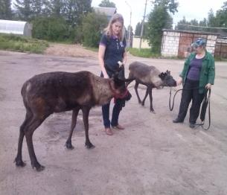 |  | 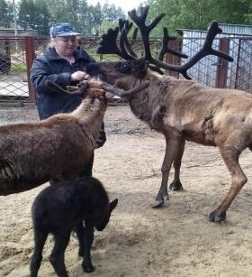
Рис. 1 Выгуливание по территории 24.05.2015 | Рис. 2 В вольере с зоотехником 24.05.2017
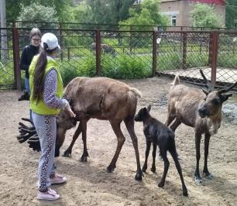 |  | 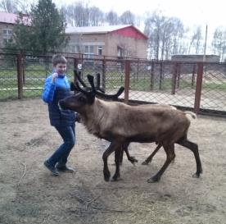
Рис.3, 4 Общение с юннатами 28.06.2017
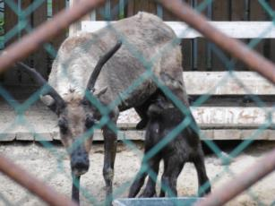 |  | 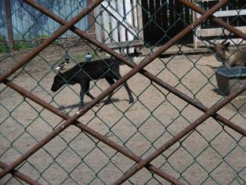
Рис. 5 Молоко матери самое полезное 28.06.2017 |  | Рис. 6 Мартин 28.06.2017
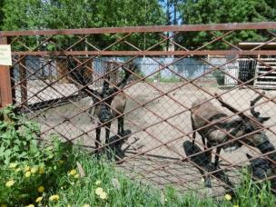 |  | 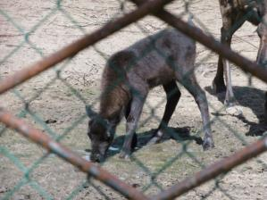
Рис. 7 Ждут подкормки, но нельзя…. 28.06.2017 |  | Рис. 8 В жару 28.06.2017
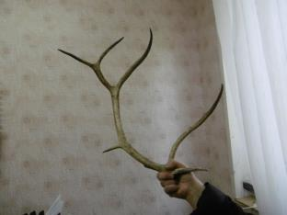 |  | 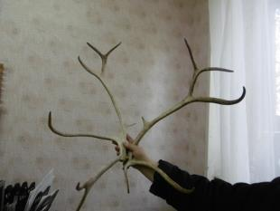
Рис. 9,10 Старые рога оленей 28.06.2017
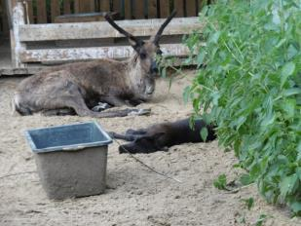 |  | 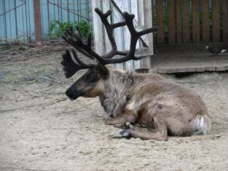
Рис. 11 Марта и Мартин после обеда 28.06.2017 |  | Рис. 12 Вазей с отросшими рогами 28.06.2017
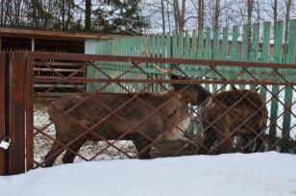 |  | 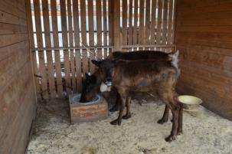
Рис. 13 Рога еще не отпали 03.04.2018 |  | Рис. 14 Обед 03.04.2018
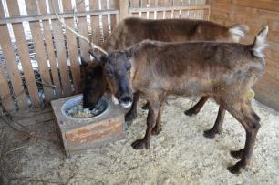 |  | 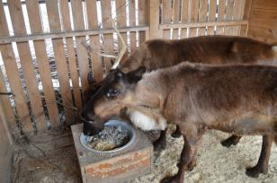
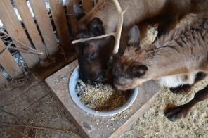 |  | 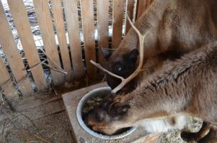
Рис. 15-18 Зерновые корма и ягель- пища оленей в зоопарке 03.04.2018
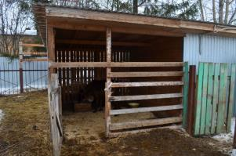 |  | 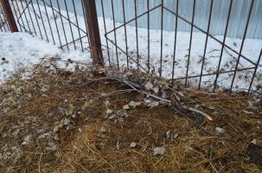
Рис. 19 Загон оленей- защита от непогоды 03.04.2018 |  | Рис. 20 Веточный корм 03.04.2018
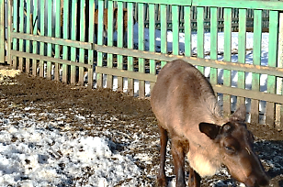 |  | 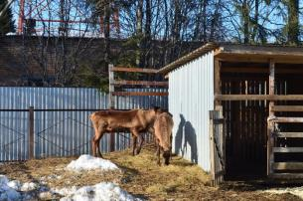
Рис. 21 Первый бугорок – начало роста рога 11.04.2018 |  | Рис. 22 На весеннем солнышке 11.04.2018
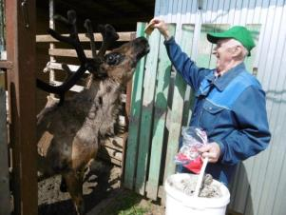 |  | 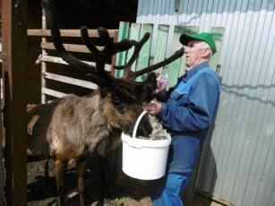
Рис. 23 Лакомство 22.06.18 |  | Рис.24 Но ягель вкуснее 22.06.18
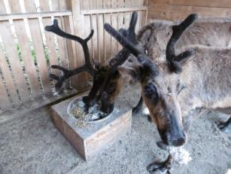 |  | 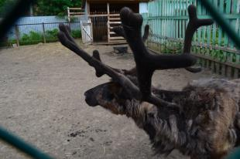
Рис.25 За обе щеки 22.06.18 |  | Рис.26 Линька шерстин голове и шее 29.06.18
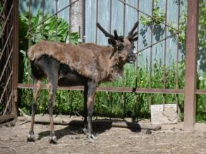 |  | 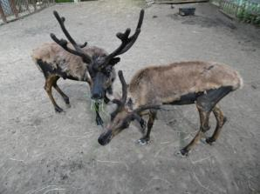
Рис. 27, 28 Линька 29.06.18
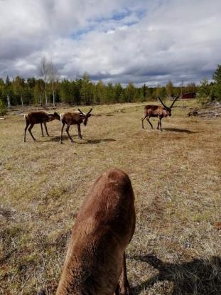 |  | 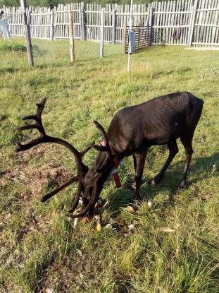
Рис. 29 Мещура – на выпасе |  | Рис.30 Мещура – поедание грибов
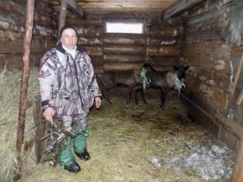 |  | 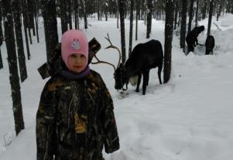
Рис.31 Помещение для оленей |  | Рис.32 В поисках ягеля под снегом

